**บทที่ 3**

**วิธีดำเนินการวิจัย**

การศึกษาความเข้มของแสงสว่างและระดับความร้อนภายในอาคารเรียนของศูนย์พัฒนาเด็กเล็กอำเภอกันทรวิชัย จังหวัดมหาสารคาม มีรายละเอียดของขั้นตอนการวิจัยดังนี้

3.1 การสำรวจพื้นที่การศึกษา

3.2 การศึกษาความเข้มของแสงสว่างภายในอาคาร

3.3 การศึกษาความร้อนภายในอาคารเรียน

3.4 การเปรียบเทียบผลการตรวจวัดกับค่ามาตรฐาน

**3.1 การสำรวจพื้นที่การศึกษา**

จากการสำรวจศูนย์พัฒนาเด็กเล็ก อำเภอกันทรวิชัย จังหวัดมหาสารคาม พบว่ามีจำนวนรวม 6 แห่ง แต่มี 1 แห่งที่อยู่ระหว่างซ่อมบำรุงไม่สามารถทำการตรวจวัดได้ ดังนั้นคณะผู้วิจัยจึงได้กำหนดศูนย์พัฒนาเด็กเล็กที่จะเป็นพื้นที่ศึกษาจำนวน 5 แห่ง ดังนี้

1) ศูนย์พัฒนาเด็กเล็กเทศบาลตำบลโคกพระ มีห้องเรียนพร้องห้องปฏิบัติงาน 3 ห้อง

2) ศูนย์พัฒนาเด็กเล็กบ้านลาด มีห้องเรียนพร้องห้องปฏิบัติงาน 1 ห้อง

3) ศูนย์พัฒนาเด็กวัดพุทธมงคล มีห้องเรียนพร้องห้องปฏิบัติงาน 2 ห้อง

4) ศูนย์พัฒนาเด็กเล็กองค์การบริหารส่วนตำบลโคกพระ มีห้องเรียนพร้องห้องปฏิบัติงาน 4 ห้อง

5) ศูนย์พัฒนาเด็กเล็กบ้านหนองแคน หนองหว้า ดอนบากมีห้องเรียนพร้องห้องปฏิบัติงาน 2 ห้อง

ดังนั้นในการศึกษานี้ มีจำนวนตัวอย่างที่เป็นห้องเรียนพร้อมจุดปฏิบัติงานของครู รวมทั้งสิ้น 12 ห้อง

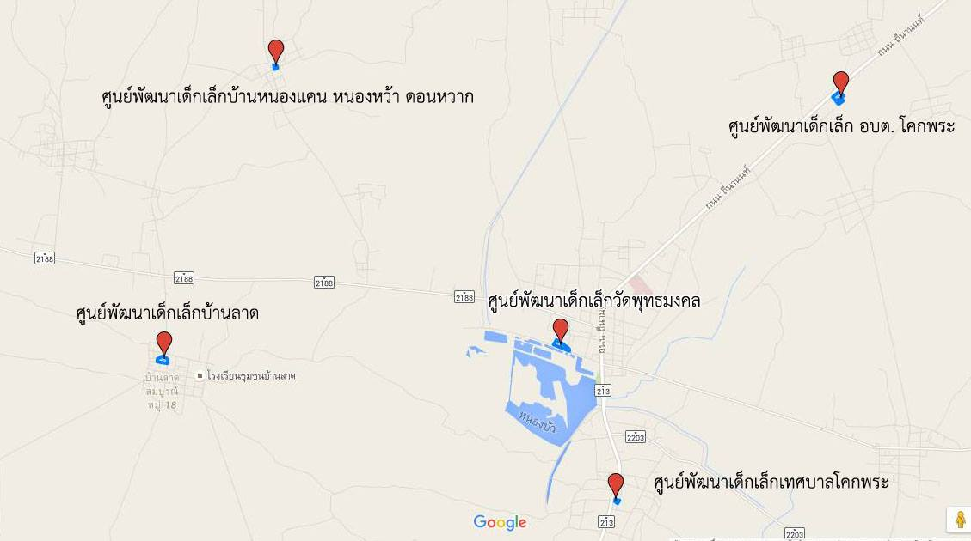

N

**ภาพที่ 3.1** แผนที่พื้นที่การศึกษาความเข้มของแสงสว่างและระดับความร้อนภายในอาคารเรียน ศูนย์ พัฒนาเด็กเล็ก อำเภอกันทรวิชัย จังหวัดมหาสารคาม

**3.2 การศึกษาความเข้มของแสงสว่างภายในอาคาร**

การกำหนดพื้นที่ตรวจวัดความเข้มของแสงสว่าง ในการกำหนดจุดตรวจวัดความเข้มของแสงสว่าง จะตรวจวัดเฉพาะห้องที่มีการเรียนการสอน ซึ่งจะทำการตรวจวัดที่อาคารเรียนศูนย์พัฒนาเด็กเล็กเทศบาลตำบลโคกพระ ศูนย์พัฒนาเด็กเล็กบ้านลาด ศูนย์พัฒนาเด็กเล็กวัดพุทธมงคล ศูนย์พัฒนาเด็กเล็กองค์การบริหารส่วนตำบลโคกพระ และศูนย์พัฒนาเด็กเล็กบ้านหนองแคน หนองหว้า ดอนบาก ที่ได้จากการข้อ 3.1 นั้น คณะผู้วิจัยได้ทำการสำรวจทั้ง 5 ศูนย์ พบว่ามีจำนวนห้องทั้งสิ้น 12 ห้อง และมีการใช้ประโยชน์เป็นห้องเรียน 12 ห้อง จุดปฏิบัติงานของครู 9 จุด โดยรายละเอียดการใช้ประโยชน์ห้องในแต่ละศูนย์ ดังตารางที่ 3.1

**ตารางที่ 3.1** รายละเอียดจำนวนการใช้ประโยชน์ของห้องในแต่ละศูนย์ที่ทำการตรวจวัดความเข้มของ

แสงสว่างภายในอาคารเรียนศูนย์พัฒนาเด็กเล็ก อำเภอกันทรวิชัย จังหวัดมหาสารคาม

|  |  |  |  |  |
| --- | --- | --- | --- | --- |
| **จำนวน**  **ห้องเรียน**  **(ห้อง)**  **พื้นที่ศึกษา** |  | **ตำแหน่ง (จุด)** | | |
| **ห้องเรียน**  **ลำดับที่** | **การวัดแบบพื้นที่ทั่วไป** | **การวัดแบบจุดปฏิบัติงาน** |
| 1) ศูนย์พัฒนาเด็กเล็กเทศบาลตำบลโคกพระ | 3 | 1/1  1/2  1/3 | 12  12  12 | -  -  1 |
| 2) ศูนย์พัฒนาเด็กเล็กบ้านลาด | 1 | 2/1 | 12 | 1 |
| 3) ศูนย์พัฒนาเด็กเล็กวัดพุทธมงคล | 2 | 3/1  3/2 | 12  12 | 1  1 |
| 4) ศูนย์พัฒนาเด็กเล็กองค์การบริหารส่วนตำบลโคกพระ | 4 | 4/1  4/2  4/3  4/4 | 12  12  12  12 | 1  1  -  1 |
| 5) ศูนย์พัฒนาเด็กเล็กบ้านหนองแคน หนองหว้า ดอนบาก | 2 | 5/1  5/2 | 12  12 | 1  1 |

**3.2.1 วิธีการตรวจวัดความเข้มของแสงสว่าง**

วิธีการตรวจวัดความเข้มข้นของแสงสว่างของห้องต่างๆ ที่กำหนดไว้ในข้อ 3.3 นั้นจะใช้เครื่องวัดแสงสว่าง (Lux meter) โดยวิธีการตรวจวัดแสงจะทำการตรวจวัด 2 แบบคือการตรวจวัดแสงเฉลี่ยแบบพื้นที่ทั่วไปและการตรวจวัดแสงแบบจุดปฏิบัติงานซึ่งมีรายละเอียดวิธีการตรวจวัดดังนี้

**3.2.1.1 การตรวจวัดแสงเฉลี่ยแบบบริเวณพื้นที่ทั่วไป (Area Measurement)**

เป็นการตรวจวัดความเข้มของแสงสว่างภายในอาคาร ศูนย์พัฒนาเด็กเล็ก ภายในห้องเรียน และห้องปฏิบัติงานของครู รวมจำนวน 12 ห้อง โดยในแต่ละห้องจะวางเครื่องมือตรวจวัดแสงสว่างในบริเวณต่างๆของห้อง ดังนี้

(1) บริเวณกึ่งกลาง – ขอบหัวท้ายห้องเรียน / ห้องปฏิบัติทำงานของครูรวมจำนวน 2 จุด โดยบันทึกค่าแสงสว่างที่อ่านได้ในแต่ละจุดเป็น Q1 และ Q2 ตามลำดับ

(2) บริเวณมุมห้องเรียน / ห้องปฏิบัติทำงาน รวมจำนวน 2 จุด โดยบันทึกค่าแสงสว่างที่อ่านได้ เป็น P1 และ P2 ตามลำดับ

(3) บริเวณกึ่งกลางขอบข้างห้องเรียน / ห้องปฏิบัติทำงานจำนวน 4 จุด โดยบันทึกแสงสว่างที่อ่านได้ แต่ละจุดเป็น T1 T2 T3 และ T4 ตามลำดับ

(4) บริเวณจุดกึ่งกลางห้องเรียน/ห้องปฏิบัติทำงานรวมจำนวน 4 จุดโดยบันทึกค่าแสงสว่างที่อ่านได้แต่ละจุดเป็น R1 R2 R3 และ R4 โดยรายละเอียดตำแหน่งจุดตรวจวัดแสงเฉลี่ยแบบบริเวณพื้นที่โดยไปได้แสดงไว้ในภาพที่ 3.1

(5) ทำการทดลอง โดยวัดแสงสว่างที่กำหนดจุดไว้ระยะความสูง 7.5 ซ.ม. วัดตำแหน่งเดิมทุกๆครั้ง ซ้ำๆกัน จำนวน 3 ครั้ง และใช้ผู้วัดคนเดิมวัด

(6) บันทึกผล

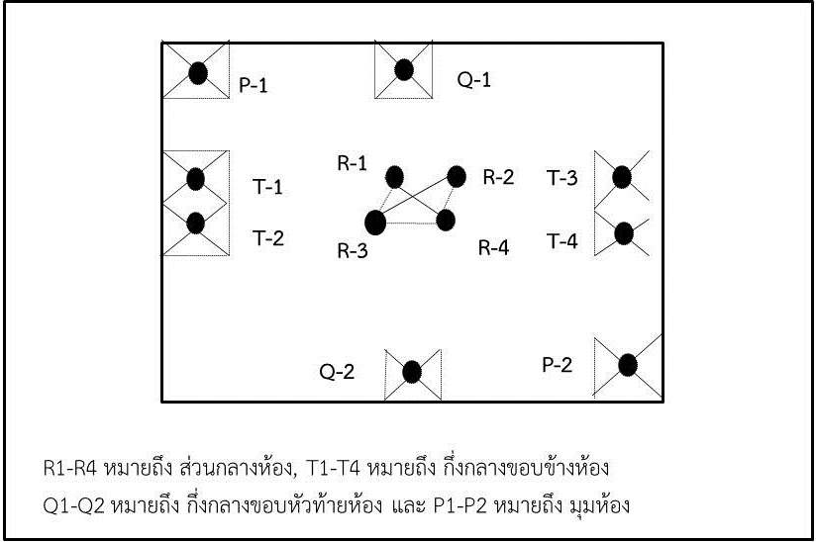

**ภาพที่ 3.2** ตำแหน่งตรวจวัดความเข้มของแสงสว่างในห้องเรียน

**(**กรมสวัสดิการและคุ้มครองแรงงาน, 2549**)**

**3.2.1.2 การวัดแสงเฉลี่ยแบบจุดปฏิบัติงาน (Spot Measurement)**

เป็นการตรวจวัดความเข้มแสงสว่างบริเวณที่โต๊ะทำงานโดยใช้สายตาเฉพาะจุดหรือต้องใช้สายตาอยู่กับที่ในการทำงาน ตรวจวัดในจุดที่สายตากระทบชิ้นงานหรือจุดที่ทำงานของผู้ปฏิบัติงาน (Point of Work) ภายในห้องปฏิบัติงานของครู ทั้งหมด 5 อาคาร รวม 12 ห้อง โดยวางเครื่องวัดแสงในแนวระนาบเดียวกับชิ้นงาน หรือพื้นผิวที่สายตาตกกระทบ แล้วอ่านค่า ค่าที่ได้นำไปเปรียบเทียบกับมาตรฐานตามกฎกระทรวงแรงงาน ว่าด้วยการกำหนดมาตรฐานในการบริหารและจัดการด้านความปลอดภัย อาชีวอนามัย และสภาพแวดล้อมในการทำงาน เกี่ยวกับ ความร้อน แสงสว่าง และเสียง พ.ศ. 2549 หมวด 2 แสงสว่าง

**3.2.2 การวิเคราะห์ข้อมูล**

**3.2.2.1 การวิเคราะห์ข้อมูลจากผลการตรวจวัดแสงเฉลี่ยแบบบริเวณพื้นที่ทั่วไป**

นำข้อมูลความเข้มของแสงสว่างที่ได้จากการตรวจวัดในหัวข้อ 3.3 มาทำการวิเคราะห์ข้อมูลดังนี้

1. ทำการหาค่าเฉลี่ยของผลการตรวจวัดค่าแสงสว่างในแต่ละตำแหน่งของผลการตรวจวัด กล่าวคือ หาค่าเฉลี่ย P1 - P2 , T1 – T2 , Q1- Q2 และ R1 – R4

2. นำค่าเฉลี่ยที่ได้ในแต่ละบริเวณมาแทนค่าในสมการที่ (1)

ค่าความเข้มของแสงสว่างแบบเฉลี่ย = RN(M-1)+QN+T(M-1)+P/M ………….. (1)

(N+1)

เมื่อ N แทน จำนวนหลอดไฟ

M แทน จำนวนแถวของหลอดไฟภายในพื้นที่ตรวจวัด

P แทน ค่าเฉลี่ยความเข้มของแสงสว่างบริเวณมุมห้อง (ค่าเฉลี่ยของ P1 - P2 )

T แทน ค่าเฉลี่ยความเข้มของแสงสว่างบริเวณกึ่งกลางขอบข้างห้อง

(ค่าเฉลี่ยของ T1 – T2

Q แทน ค่าเฉลี่ยความเข้มของแสงสว่างบริเวณกึ่งกลางขอบหัว-ท้ายห้อง

(ค่าเฉลี่ยของ Q1- Q2 )

R แทน ค่าเฉลี่ยความเข้มของแสงสว่างบริเวณในส่วนกลางห้อง (ค่าเฉลี่ยของ R1 – R4 )

3. นำค่าเฉลี่ยความเข้มของแสงสว่างที่คำนวณได้จากสมการที่ (1) ไปเปรียบเทียบค่าความเข้มของแสงสว่างตามมาตรฐานที่กำหนดไว้ในข้อ 3.6.4

**3.2.2.2 การวิเคราะห์ข้อมูลจากผลการตรวจวัดแสงเฉลี่ยแบบจุดปฏิบัติงาน**

นำผลการตรวจวัดที่ได้ในแต่ละจุดเปรียบเทียบกับค่ามาตรฐานที่ได้กำหนดไว้ในข้อ 3.2.3

**3.2.3 ค่ามาตรฐานความเข้มของแสงสว่าง**

ความเข้มของแสงสว่างในส่วนของการตรวจวัดแสงเฉลี่ยแบบบริเวณพื้นที่ทั่วไป ได้ใช้เกณฑ์มาตรฐานของ CIE ซึ่งกำหนดให้ห้องเรียน ห้องเรียนพร้อมห้องปฏิบัติการและห้องปฏิบัติงานต่างๆควรมีค่าความเข้มของแสงสว่างเฉลี่ย 300 ลักซ์ (รายละเอียดความเข้มของแสงสว่างตามเกณฑ์มาตรฐานของ CIE ได้เสนอไว้ในบทที่ 2 ตารางที่ 2.1) สำหรับการตรวจวัดแสงแบบจุดปฏิบัติการได้ใช้เกณฑ์มาตรฐานตามประกาศกฎกระทรวงของกรมสวัสดิการและคุ้มครองแรงงานกระทรวงแรงงาน เรื่องการกำหนดมาตรฐานในการบริหารและจำกัดการด้านความปลอดภัยอาชีวอนามัย และสภาพแวดล้อมเกี่ยวกับความร้อนแสงสว่างและเสียง พ.ศ. 2549 หมวด 2 โดยรายละเอียดค่ามาตรฐานได้แสดงไว้ใน ตารางที่ 3.2

**ตารางที่ 3.2** ค่ามาตรฐานความเข้มข้นของแสงสว่างแบบจุดปฏิบัติงานภายในอาคารตาม

ประกาศกฎกระทรวง

|  |  |  |
| --- | --- | --- |
| **ประเภทงาน** | **อาคาร/พื้นที่** | **ค่าเฉลี่ยความเข้มของ**  **แสงสว่าง (ลักซ์)** |
| **บริเวณพื้นที่ทั่วไป**  **งานสำนักงาน** | โต๊ะทำงานหรือโต๊ะเอกสาร | 400 |
| **คอมพิวเตอร์**  - งานบันทึกข้อมูล  - บริเวณพื้นที่แสดงข้อมูล  (จอคอมพิวเตอร์) | 600  600 |
| ห้องธุรการ  -การเขียนการอ่านและการจัดเก็บเอกสารอื่นๆ | 400 |

**ที่มา :** กรมสวัสดิการและคุ้มครองแรงงา,2549

.

**3.3 การศึกษาความร้อนภายในอาคารเรียน**

การกำหนดพื้นที่ตรวจวัดระดับความร้อนภายในอาคาร ได้แก่ ศูนย์พัฒนาเด็กเล็กเทศบาลตำบลโคกพระ ศูนย์พัฒนาเด็กเล็กบ้านลาด ศูนย์พัฒนาเด็กเล็กวัดพุทธมงคล ศูนย์พัฒนาเด็กเล็กองค์การบริหารส่วนตำบลโคกพระ และศูนย์พัฒนาเด็กเล็กบ้านหนองแคน หนองหว้า ดอนบากที่ได้จากการข้อ 3.1 นั้น คณะผู้วิจัยได้ทำการสำรวจทั้ง 5 ศูนย์ โดยจะทำการตรวจวัดระดับความร้อนภายในอาคาร ซึ่งจะได้จำนวนตัวอย่าง 12 ห้องเรียน โดยรายละเอียดการใช้ประโยชน์ของห้องในแต่ละศูนย์แสดงใน ตารางที่ 3.3

**ตารางที่ 3.3** รายละเอียดจำนวนห้องที่ทำการตรวจระดับความร้อนภายในอาคารศูนย์พัฒนาเด็กเล็ก อำเภอกันทรวิชัย จังหวัดมหาสารคาม

|  |  |
| --- | --- |
| **พื้นที่ศึกษา** | **ลำดับห้องเรียนที่** |
| 1) ศูนย์พัฒนาเด็กเล็กเทศบาลตำบลโคกพระ | 1/1  1/2  1/3 |
| 2) ศูนย์พัฒนาเด็กเล็กบ้านลาด | 2/1 |
| 3) ศูนย์พัฒนาเด็กเล็กวัดพุทธมงคล | 3/1  3/2 |
| 4) ศูนย์พัฒนาเด็กเล็กองค์การบริหารส่วนตำบลโคกพระ | 4/1  4/2  4/3  4/4 |
| 5) ศูนย์พัฒนาเด็กเล็กบ้านหนองแคน หนองหว้า ดอนบาก | 5/1  5/2 |
| **รวม** | **12 ห้อง** |

**3.3.1 วิธีการตรวจวัดความร้อน**

การตรวจวัดระดับความร้อน มีขั้นตอนดังนี้

1) จัดเตรียมและตรวจสอบอุปกรณ์หรือเครื่องมือที่ใช้ในการตรวจวัดระดับความร้อนให้มีคุณลักษณะตามที่กำหนดไว้

2) ติดตั้งเครื่องมือบนขาตั้งสูงจากพื้นระดับหน้าอกของผู้ตรวจวัด จัดวางในบริเวณที่อากาศสามารถพัดผ่านได้ โดยไม่มีสิ่งใดบังไว้

3) ตั้งอุปกรณ์หรือเครื่องมือไว้อย่างน้อย 15 นาที ก่อนอ่านค่า บันทึกค่า WBGT

4) ทำการตรวจวัดโดยการติดตั้งเครื่องมือไว้ที่บริเวณกึ่งกลางห้อง ทำการตรวจวัด 3 ครั้ง โดยแต่ละครั้งจะอ่านค่าทุก 15 นาที

**3.3.2 การวิเคราะห์ข้อมูล**

1) หาค่าเฉลี่ยของผลการตรวจวัดระดับความร้อนในแต่ละตำแหน่งของผลการตรวจวัด

2) นำไปเปรียบเทียบกับเกณฑ์มาตรฐานตามกฎหมายกระทรวงกำหนด มาตรฐาน ในการบริหารและจัดการความปลอดภัย อาชีวอนามัยและสภาพแวดล้อมในการทำงานเกี่ยวกับความร้อน แสงสว่าง และเสียง พ.ศ. 2549

3) สรุปผลการประเมินระดับความร้อน

**3.3.3 ค่ามาตรฐานระดับความร้อน**

การตรวจวัดระดับความร้อนได้ใช้เกณฑ์มาตรฐานตามประกาศกฎกระทรวงของกรมสวัสดิการและคุ้มครองแรงงานกระทรวงแรงงาน เรื่องการกำหนดมาตรฐานในการบริหารและการจัดการด้านความปลอดภัยอาชีวอนามัย และสภาพแวดล้อมเกี่ยวกับความร้อน แสงสว่าง และเสียง พ.ศ. 2549 โดยรายละเอียดค่ามาตรฐานได้แสดงไว้ใน ตารางที่ 3.4

**ตารางที่ 3.4** ค่ามาตรฐานระดับความร้อน WBGT ตามกฎหมายไทย

|  |  |
| --- | --- |
| **ความหนัก-เบาของงาน** | **อุณหภูมิเป็นองศาเซลเซียสเวทบัลบ์โกลบ** |
| งานเบาไม่เกิน 200 กิโลแคลอรี/ชั่วโมง | 34 |
| งานปานกลาง 201 ถึง 350 กิโลแคลอรี/ชั่วโมง | 32 |
| งานหนัก มากกว่า 350 กิโลแคลอรี/ชั่วโมง | 30 |

**ที่มา :** ประกาศตามกฎกระทรวงของกรมสวัสดิการและคุ้มครองแรงงานกระทรวงแรงงาน

เรื่องการกำหนดมาตรฐานในการบริหารและการจัดการด้านความปลอดภัยอาชีวอนามัย

และสภาพแวดล้อมเกี่ยวกับความร้อน แสงสว่าง และเสียง พ.ศ. 2549

**3.4 การเปรียบเทียบผลการตรวจวัดกับค่ามาตรฐาน**

**3.4.1 ค่ามาตรฐานความเข้มของแสงสว่าง**

ผลการตรวจวัดจากการวัดแสงเฉลี่ยแบบบริเวณพื้นที่ทั่วไป ซึ่งกำหนดให้ห้องเรียน จะนำไปเปรียบเทียบกับค่าความเข้มของแสงสว่างตามเกณฑ์มาตรฐานของ CIE (Commission International de L Eclairage) คือ ห้องเรียนพร้อมห้องปฏิบัติการและห้องปฏิบัติงานต่างๆควรมีค่าความเข้มของแสงสว่างเฉลี่ย 300 ลักซ์ สำหรับผลการตรวจวัดแสงแบบจุดปฏิบัติงานจะเปรียบเทียบกับเกณฑ์มาตรฐานตามประกาศกฎกระทรวงของกรมสวัสดิการและคุ้มครองแรงงานกระทรวงแรงงาน เรื่องการกำหนดมาตรฐานในการบริหารและการจัดการด้านความปลอดภัย อาชีวอนามัย และสภาพแวดล้อมเกี่ยวกับความร้อน แสงสว่าง และเสียง พ.ศ 2549 หมวด 2 ซึ่งตามเกณฑ์มาตรฐานของประกาศกระทรวงฯ ได้กำหนดค่าความเข้มของแสงสว่าง ณ บริเวณโต๊ะทำงานไว้ต้องไม่น้อยกว่า 400 ลักซ์ และบริเวณโต๊ะคอมพิวเตอร์ต้องไม่น้อยกว่า 600 ลักซ์

**3.4.2 ค่ามาตรฐานระดับความร้อน**

ผลการตรวจวัดระดับความร้อนจะนำไปเปรียบเทียบกับเกณฑ์มาตรฐานของกฎกระทรวงกำหนดมาตรฐานในการบริหารและจัดการด้านความปลอดภัย อาชีวอนามัยและสภาพแวดล้อมในการทำงานเกี่ยวกับความร้อน แสงสว่าง และเสียง พ.ศ. 2549 หมวด 1